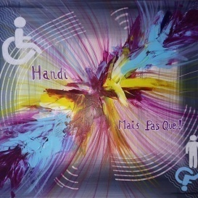
HANDI MAIS PAS QUE !
Association de type loi 1901
Siège Social : 60 bd général de gaulle
64700 HENDAYE
Secrétariat : 38 route de Lyon
01800 SAINT MAURICE DE GOURDANS
N° SIRET du siège : 85160917200016
Adresses mails de contact :
nathaliehandicap@hotmail.com
rachel.handicap@gmail.com
https://www.handi-mais-pas-que.com

MALTRAITANCE INSTITUTIONNELLE = INCLUSION DE L'AAH DANS LE FUTUR RUA !

Notre Association HANDI MAIS PAS QUE ! lutte et milite pour la défense des droits des personnes en situation de handicap / parents d'enfants handicapés / aidants / les personnes rencontrant des difficultés du fait de leur grand âge ,ainsi que toutes les personnes ayant un métier en relation avec nos pathologies.
Notre association a pour but la mise en œuvre de toutes actions destinées à favoriser l'épanouissement des personnes en situation de handicap et/ou maladies invalidantes /parents d'enfants handicapés / aidants et valides, et assurer leur intégration dans les différents domaines de la vie ; la représentation et l'intervention de l'association auprès des partenaires sociaux / des instances / des pouvoirs publics afin que nous puissions nous réapproprier notre citoyenneté pleine et entière en droits et devoirs
Afin de mettre fin à cette maltraitance institutionnelle dont nous sommes victimes depuis de trop nombreuses années, réduit à n'être qu'un handicap sans aucune reconnaissance de notre individualité en qualité de citoyen, ne plus être définit que par notre handicap, nous voulons être Acteurs et plus Spectateurs des décisions prises en notre nom sans notre concertation. Notre individualité ne se résume pas à un handicap, en aucun cas il ne nous empêche d'être Acteur de nos vies et de notre Devenir.
12 millions de personnes en situation de handicap visibles et invisibles, soit 18% de la population française ne veulent plus être visible qu'en période électorale, mais vues et entendues en toutes circonstances comme tous citoyens.
Le 3 juin dernier a débuté “la concertation sur le futur RUA”.
La question épineuse qui nous mobilise est la probable inclusion de l’AAH dans ce RUA et ceci dans un but de “simplifier” et de permettre au plus grand nombre d’accéder à leurs droits en fusionnant les aides sociales actuellement en place !
Cela, malgré pour certains d’entre nous qui ont des problèmes cognitifs, nous l’avons bien compris !
Cependant, nous pensons, nous associations de terrain, que vous êtes complètement déconnectés de la réalité de terrain !

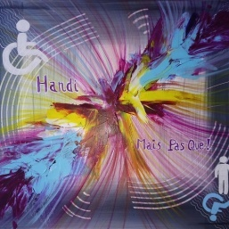
Pour preuve après avoir annoncé que cette réforme serait à “budget constant”, vous voulez nous faire croire que ce futur RUA pourra impliquer plus d’ayant-droits, et que celui-ci ne sera pas nivelé vers le bas ?
Qui plus est, vous voulez y inclure l’AAH ?
Mais pour votre gouverne “personne en situation de handicap” ne veut pas dire ignare !
Nous refusons catégoriquement cette inclusion de l’AAH dans le futur RUA !
L’Allocation Adulte Handicap est une allocation spécifique au Handicap ! Ce n’est nullement un minima social ! (Minimas sociaux que vous voulez fusionner !)
Alors notre question, nous HANDI MAIS PAS QUE ! Est :
Pourquoi vouloir absolument inclure une allocation spécifique dans un amalgame de minimas sociaux ?
La réponse la plus logique à cette question est : “sous un regard bien veillant du gouvernement qui a fait du handicap une priorité dans son programme électorale, Mme CLUZEL Secrétaire d’Etat chargée du Handicap, a fait de l’AAH son cheval de Bataille !"
En effet le 7 mars dernier, lors du projet de lois de Mme BUFFET pour la non prise en charge du revenue du conjoint dans le calcul de l’AAH, Mme CLUZEL a répondu dans son premier commentaire, dixit : “L’AAH n’est pas destinée à compenser le Handicap, d’autant qu’une prestation a été spécifiquement créée à cette fin depuis 2005 : la PCH”, “le montant de l’AAH est plus élevé que d’autres minimas”, “je ne suis pas défavorable pour autant à ce que nous puissions réquisitionner l’articulation entre solidarité familiale et solidarité nationale, mais dans un cadre plus globale, comme le propose par exemple le CESE dans son avis de 2017 sur le revenu minimum social garanti”.
Nous y voilà donc ! Notre Secrétaire d’Etat, comme aux échecs, comme une redoutable stratège, dès mars 2019, a refusée que les personnes en situations de Handicap, ne soient plus dépendantes de leurs conjoints pour intégrer l’AAH dans le fameux RUA qui était déjà dans les petits papiers !
De ce fait, Mme CLUZEL, vous contribuez à rendre les personnes en situation de Handicap dépendantes de leurs conjoints. Et quand on vous voit faire de la publicité pour le 3919 numéro contre les violences conjugales (faites aux Femmes et aux Hommes également) et que les études démontrent que ces violences sont accrues lorsque les victimes sont dépendantes financièrement et moralement de leurs bourreaux, n’avez-vous pas honte d’aider ces bourreaux à accroitre leurs pouvoirs en refusant la seule chose qui pourrait faire que les personnes en situation de Handicap puissent être indépendantes et donc plus sous l’emprise financière et morale de leurs conjoints ?
Mais non, là encore, l’hypocrisie du gouvernement entre en action !
On préfère faire des économies sur la misère sociale, et fermer les yeux sur ce qui est une évidence : LA MALTRAITANCE INSTITUTIONNELLE !

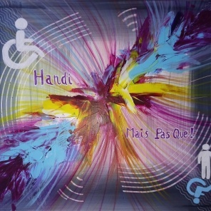

Et bien notre association HANDI MAIS PAS QUE ! ainsi que ses membres, refusons catégoriquement que des intérêts financiers nous privent de notre dignité de ne pas
dépendre de notre conjoint et que nos revenus soient nivelés par le bas en incluant l’AAH dans le futur RUA.
L’AAH est une allocation spécifique au Handicap et elle doit le rester !
Mesdames et Messieurs les Députés, en votre âmes et conscience, pourrez-vous vous regarder dans un miroir en laissant faire cette infamie : sacrifier une nouvelle fois des personnes en situation de Handicap sur le billot des intérêts financiers ?
Mme CLUZEL, nous a assez martelé que les personnes en situation de Handicap devaient se prendre en main et s’inclure dans la société, et bien c’est ce que nous faisons !
Nous sommes une association dont les membres administrateurs sont tous en situation de handicap, nous nous sommes pris en main, et nous nous élevons contre cette maltraitance institutionnelle que vous nous faites vivre au quotidien.

Nous sommes désormais Acteurs et plus Spectateurs !

Nous sommes HANDI MAIS PAS QUE !

NATHALIE KURTZ
PRESIDENTE DE HANDI MAIS PAS QUE !

